

1 maja Święto Pracy

Bulwar Nadmorski

14.00 - 16.00 Widowisko dla dzieci „Królewna Śnieżka i Przyjaciele” (konkursy, zabawy)
16.00 - 16.30 Pokaz iluzji
16.30 - 17.30 Koncert piosenek musicalowych
17.30 - 18.00 Konkursy z nagrodami
18.00 - 19.30 Koncert zespołu „LIMITH”

Atrakcje dla dzieci: malowanie twarzy, postacie bajkowe, szczudlarze

Siedziba Zrzeszenia Kaszubsko – Pomorskiego (ul. Wiejska 78)

13.00 – 18.00 Poznawanie tradycji kaszubskich, koncert kaszubskiego zespołu „Czarne Kapelusze”

Muzeum Obrony Wybrzeża

Otwarcie nowego sezonu wystawowego

Klub Punktu Bazowania (Kasyno Wojskowe)

15.00 – 17.00 Przesłuchania uczestników IX Festiwalu Twórczości Morskiej oraz Humoru
i Satyry „Buchta ‘09”

Kościół p.w. Bożego Ciała w Helu

18.00 - Msza św. w intencji uczestników Festiwalu ”Buchta ‘09”, koncert chóru „Gaudium Canti” z Szydłowca

Świetlica Socjoterapeutyczna (ul. Komandorska 2)
10.00 – 17.00 Wystawa „Marynarka Wojenna wczoraj i dziś”




2 maja Święto Flagi Narodowej

Bulwar Nadmorski
11.00 – 13.00 Koncert laureatów IX Festiwalu Twórczości Morskiej oraz Humoru
i Satyry „Buchta ‘09”
13.00 – 14.00 Koncert Chóru „Gaudium Canti” z Szydłowca
14.00 – 16.00 Obchody 50 lecia Ochotniczej Straży Pożarnej w Helu
16.00 – 17.00 Zabawa dla dzieci
17.00 – 18.00 „Tina show”, „Lalki Kaukaskie”
18.00 – 19.30 Zespół muzyczny (piosenki dziecięce, największe światowe przeboje)

Atrakcje dla dzieci: malowanie twarzy, postacie bajkowe

Siedziba Zrzeszenia Kaszubsko – Pomorskiego (ul. Wiejska 78)
13.00 – 18.00 Poznawanie tradycji kaszubskich

Świetlica Socjoterapeutyczna (ul. Komandorska 2)
10.00 – 17.00 Wystawa „Marynarka Wojenna wczoraj i dziś”

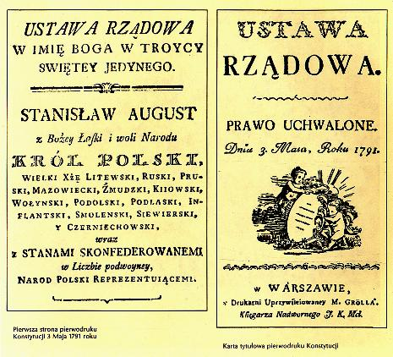
3 maja Święto Konstytucji 3 Maja

Kościół p.w. Bożego Ciała w Helu
11.00 – 12.00 Msza św. za Ojczyznę
12.00 – 12.30 Składanie kwiatów pod Pomnikiem „Obrońcom Helu”

Bulwar Nadmorski
14.00 – 14.30 Zabawy, konkursy
14.30 – 14.45 Pokaz tańca Hip Hop z nauką
14.45 – 16.45 Widowisko dla dzieci „Piraci w Helu – w poszukiwaniu lata”
16.45 – 17.00 Pokaz tańca Hip Hop z nauką
17.00 – 17.30 Karaoke, konkursy
17.30 – 19.30 Koncert zespołu „LIMITH”

Atrakcje dla dzieci: malowanie twarzy, postacie bajkowe, szczudlarze

Siedziba Zrzeszenia Kaszubsko – Pomorskiego (ul. Wiejska 78)
13.00 – 18.00 Poznawanie tradycji kaszubskich

Świetlica Socjoterapeutyczna (ul. Komandorska 2)
10.00 – 17.00 Wystawa „Marynarka Wojenna wczoraj i dziś”

Zapraszają:


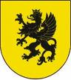


Urząd Miasta Helu Ochotnicza Straż Pożarna Zrzeszenie Kaszubsko –Pomorskie Związek Harcerstwa Polskiego
w Helu oddział Hel Hufiec Hel

